事项编码：202002100000102100121331231212

执行合同一件事联办服务指南

省法院

执行合同一件事联办服务指南
一、适用范围
主要内容：当事人起诉至人民法院的合同纠纷及与合同有关的其他商事纠纷
服务对象：法人
二、国家法律依据
中华人民共和国民事诉讼法 全国人大常委会 2017-06-27
第一条 中华人民共和国民事诉讼法以宪法为根据，结合我国民事审判工作的经验和实际情况制定。
三、省级法律依据
待补充
四、市级法律依据

五、县级规定

六、主管部门名称
省法院
七、实施或牵头(科)室名称
立案庭
八、受理条件
原告是与本案有直接利害关系的公民、法人和其他组织；有明确的被告；有具体的诉讼请求、事实和理由；属于人民法院受理民事诉讼的范围和受诉人民法院管辖
九、申请材料目录

材料名称 | 材料形式 | 必要性及描述 | 备注
起诉状 | 原件扫描件 | 必要
当事人及委托代理人身份证明 | 原件扫描件 | 必要
授权委托书 | 原件扫描件 | 必要
证据材料 | 原件扫描件 | 必要

十、申请接收
办理地点: 杭州市西湖区武林巷6号诉讼服务中心2号、4号、5号窗口;杭州市西湖区武林巷6号诉讼服务中心4号窗口;杭州市西湖区武林巷6号诉讼服务中心5号窗口;
十一、对外公布的办理程序描述
环节 | 办理时限 | 办理人员 | 审查标准 | 办理结果
起诉和受理 | 原告向有管辖权的人民法院提交起诉状及相关证据材料，也可以通过浙江移动微法院、浙江法院网提交材料。人民法院在收到起诉材料起七日内作出决定 | 有管辖权的人民法院（被告住所地、合同履行地人民法院等）立案部门工作人员 | 原告适格；有明确的被告；有具体的诉讼请求、事实和理由；属于法院受理民事诉讼范围和受诉法院管辖） | 符合起诉条件的，应当在七日内立案，并通知当事人交纳诉讼费；不符合起诉条件的，应当在七日内作出裁定书，不予受理；原告对裁定不服的，可以提起上诉。
申请保全（非必须） | 情况紧急的，必须在四十八小时内作出裁定。 | 有管辖权的人民法院立案部门或审判庭承办人、、法官助理、书记员 | 人民法院可以责令申请人提供担保 | 符合条件的，作出保全裁定；应当提供担保而不提供的，裁定驳回申请。
送达 | 人民法院应当在立案之日起五日内将起诉状副本发送被告。合议庭组成人员确定后，应当在三日内告知当事人。 | 有管辖权的人民法院审判庭承办人、、法官助理、书记员 |  | 完成送达
答辩和举证 | 被告应当在收到起诉状副本之日起十五日内提出答辩状。人民法院应当在收到答辩状之日起五日内将答辩状副本发送原告；人民法院指定举证期限。被告在举证期限届满前举证。 | 有管辖权的人民法院审判庭承办人、、法官助理、书记员 |  | 被告不提出答辩状的，不影响人民法院审理。
庭前会议（非必须） | 一般在答辩期限届满后开庭审理前组织 | 有管辖权的人民法院审判庭承办人、、法官助理、书记员 |  | 1.明确原告的诉讼请求和被告的答辩意见；2.审查处理当事人增加、变更诉讼请求的申请和提出的反诉，以及第三人提出的与本案有关的诉讼请求；3.根据当事人的申请决定调查收集证据，委托鉴定，要求当事人提供证据，进行勘验，进行证据保全；4.组织交换证据；5.归纳争议焦点；6.进行调解。
排期开庭 | 人民法院应当在开庭三日前通知当事人和其他诉讼参与人；公开审理的，开庭三日前公告当事人姓名、案由和开庭的时间、地点。 | 有管辖权的人民法院审判庭承办人、、法官助理、书记员 |  | 完成通知，完成开庭前的准备
开庭审理 | 在预定的开庭日期开庭审理 | 有管辖权的人民法院独任庭或合议庭、法官助理、书记员 | 围绕争议焦点进行审理；一般流程为：核对当事人身份、宣布合议庭成员、告知当事人权利义务、询问是否申请回避、法庭调查、法庭辩论 | 查明案件要件事实
判决 | 在法定审限内作出判决 | 有管辖权的人民法院独任庭或合议庭 | 根据开庭审理查明的事实，适用法律作出判决；如审判组织为合议庭的，在作出判决前，已经进行合议。 | 宣判；当事人有权在一审判决书送达之日起十五日内或一审裁定书送达之日起十日内向上一级人民法院提起上诉。

十二、办结时限
法定期限：180工作日
承诺期限：180工作日
十三、收费依据及标准
收费项目名称 | 收费标准 | 减免说明
案件受理费 | 财产案件根据诉讼请求的金额或者价额，按照下列比例分段累计交纳：  1.不超过1万元的，每件交纳50元；  2.超过1万元至10万元的部分，按照2.5％交纳；  3.超过10万元至20万元的部分，按照2％交纳；  4.超过20万元至50万元的部分，按照1.5％交纳；  5.超过50万元至100万元的部分，按照1％交纳；  6.超过100万元至200万元的部分，按照0.9％交纳；  7.超过200万元至500万元的部分，按照0.8％交纳；  8.超过500万元至1000万元的部分，按照0.7％交纳；  9.超过1000万元至2000万元的部分，按照0.6％交纳；  10.超过2000万元的部分，按照0.5％交纳。
保全申请费 | 申请保全措施的，根据实际保全的财产数额按照下列标准交纳：  财产数额不超过1000元或者不涉及财产数额的，每件交纳30元；超过1000元至10万元的部分，按照1%交纳；超过10万元的部分，按照0.5％交纳。但是，当事人申请保全措施交纳的费用最多不超过5000元。
执行申请费 | 依法向人民法院申请执行人民法院发生法律效力的判决、裁定、调解书，仲裁机构依法作出的裁决和调解书，公证机关依法赋予强制执行效力的债权文书，申请承认和执行外国法院判决、裁定以及国外仲裁机构裁决的，按照下列标准交纳：  1.没有执行金额或者价额的，每件交纳50元至500元。  2.执行金额或者价额不超过1万元的，每件交纳50元；超过1万元至50万元的部分，按照1.5％交纳；超过50万元至500万元的部分，按照1％交纳；超过500万元至1000万元的部分，按照0.5％交纳；超过1000万元的部分，按照0.1％交纳。  3.符合民事诉讼法第五十五条第四款规定，未参加登记的权利人向人民法院提起诉讼的，按照本项规定的标准交纳申请费，不再交纳案件受理费。

十四、审批结果名称

十五、结果送达
送达方式：当场送达,快递送达,电子文件网上送达,代办员送达
十六、咨询途径
咨询电话：统一服务热线12368
十七、监督投诉渠道
监督投诉电话：统一服务热线12368或12345投诉热线
网上投诉：http://zxts.zjzwfw.gov.cn
十八、受理地点和时间
受理地点：杭州市西湖区武林巷6号诉讼服务中心2号、4号、5号窗口
受理接待时间：夏季工作日：上午8:30-11:30，下午14:30-17:30；冬季工作日：上午8:30-11:00，下午14:00-17:00
受理地点：杭州市西湖区武林巷6号诉讼服务中心4号窗口
受理接待时间：夏季工作日：上午8:30-11:30，下午14:30-17:30；冬季工作日：上午8:30-11:00，下午14:00-17:00
受理地点：杭州市西湖区武林巷6号诉讼服务中心5号窗口
受理接待时间：夏季工作日：上午8:30-11:30，下午14:30-17:30；冬季工作日：上午8:30-11:00，下午14:00-17:00

十九、办理进程和结果公开查询
咨询电话：统一服务热线12368
网上查询：bsjd.zjzwfw.gov.cn
二十、办事者到办事现场次数
1次
次数说明：在线诉讼须经当事人同意

附录1 执行合同一件事联办流程图
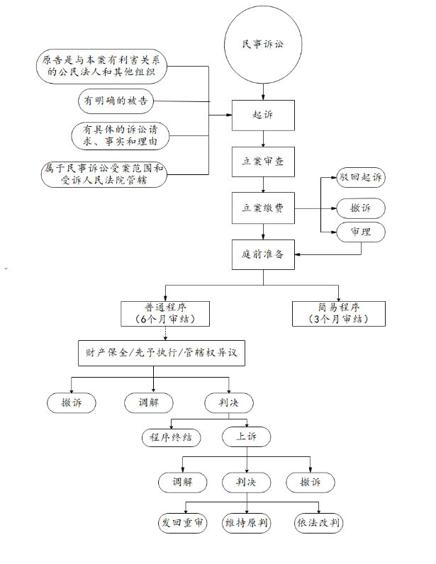

附录2 相关申请材料示范文本
材料空白表、示例表，请在“申请材料”中单独下载打印

附录3 常见问题解答
1、问题：
网上立案和邮寄立案如何选择？
解答：个人提交和律师代理的民事一审案件、申请执行案件、行政一审案件、刑事自诉案件建议网上立案，其他不适用于网上立案的案件类型，通过邮寄方式提交立案申请。

